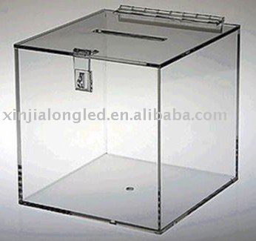
Item 1

3 buzones acrilicos con enganche para candado y ranura de 24cm x 35cm x 10cm

2 buzones acrilicos con enganche para candado y ranura de 30cm x 40cm x 10cm

Item 2



40 unidades para piso de 35 o 40 cm de diametro


USO OBLIGATORIO DE TAPABOCA

5 unidades para vidrio de 35 o 40 cm


10 de vidrio de 35 o 40 cm


NO INGRESAR CON ACOMPAÑANTE

5 de vidrio de 35 o 40 cm

